**一、新后台内容缺失副标题**

**旧后台**

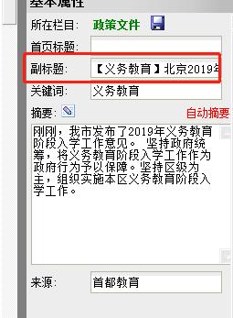

**新后台**

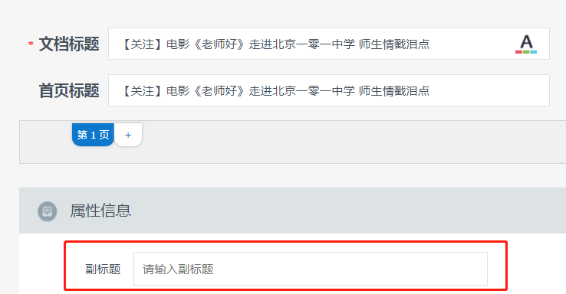

**二、新后台内容缺失来源**

**旧后台**

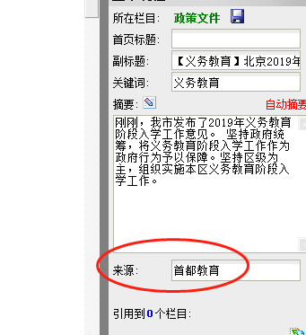

**新后台**

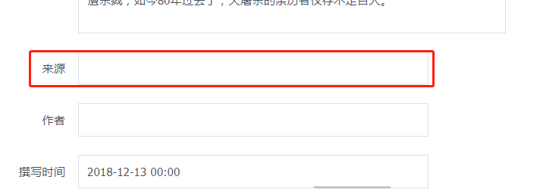

**三、新后台内容缺失关键词**

**旧后台**

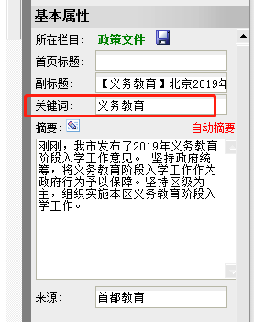

**新后台**

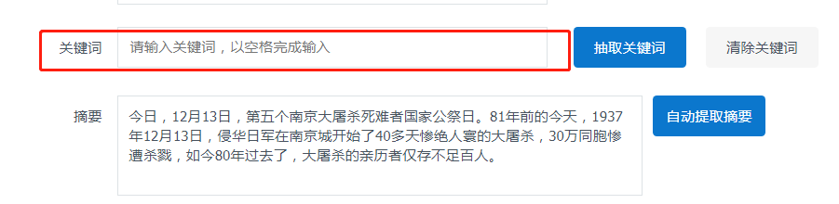

**四、新后台内容缺失扩展字段**

**旧后台**

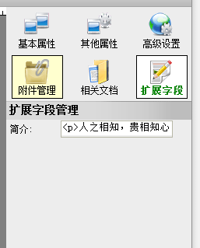

**新后台没有扩展字段**

